实验六 事件处理

一、实验要求和目的
- 掌握基于监听的事件处理机制，根据需求能够编写相应的事件处理程序。
- 能够熟练应用各种布局管理器和控件进行界面设计。
二、实验环境
- 部署有Android Studio和Android SDK的主机；
- 建议在机房的HelloWorld例子上完成。
三、上机操作参考步骤
1、设计一个显示用户触摸持续时间的小程序，在layout文件夹的布局文件activity_main.xml中设计如下界面（2个TextView、1个EditText和1个ImageView），触摸ImageView，在TextView中显示触摸时间。

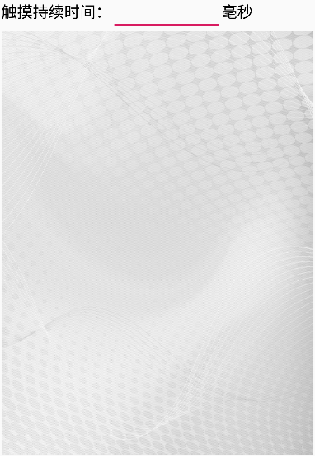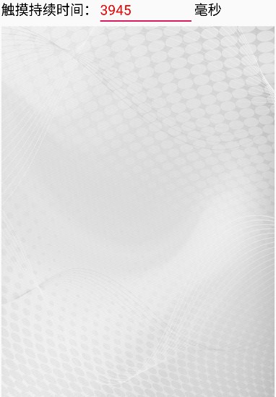

2、参考资料：
（1）以下是drawable文件，需复制到drawable文件夹。
- background.jpg：ImageView加载显示的图片
（2）代码：
查看android.view.MotionEvent类,了解MotionEvent类的相关常量和函数。
public final long getDownTime()
public final long getEventTime()
public final int getAction()
public static final int ACTION_UP = 1;
public static final int ACTION_DOWN = 0;

下面是MotionEvent类的简介（https://www.cnblogs.com/baiqiantao/p/5631010.html）
